Глава Местной администрации

Исполняющий обязанности Главы Местной администрации МО Звездное

Волкович Виктория Марьяновна
Прием по средам с 11.00 до 13.00 в Местной администрации МО Звездное по адресу: ул. Алтайская, д. 13
тел. 371-28-72

Структура
Приложение к решению Муниципального Совета внутригородского муниципального образования Санкт-Петербурга муниципальный округ Звездное от 25 февраля 2021 года № 1-3

Структура Местной администрации внутригородского муниципального образования Санкт-Петербурга муниципальный округ Звездное
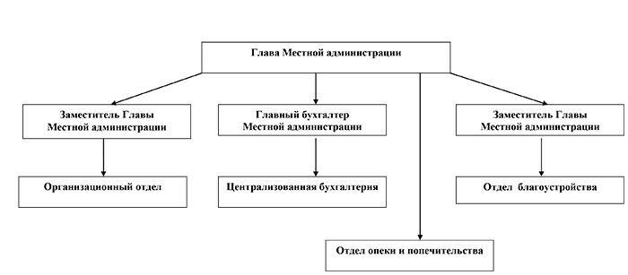

ОПЕКА И ПОПЕЧИТЕЛЬСТВО
Отдел опеки и попечительства Местной администрации МО Звездное
находится по адресу: Санкт-Петербург, ул. Алтайская, д.13, каб. 13, 1 этаж
Телефон: 371-28-72; 8(953) 370-78-24
Адрес электронной почты: mo048@yandex.ru
Руководитель отдела – Федорова Анна Владимировна
Главный специалист отдела - Соловейчик Дмитрий Яковлевич
Ведущий специалист отдела - Велигор Эльвира Зинуровна
Cпециалист 1-ой категории - Красюк Елена Владимировна

